**Методика вивчення окремих тем предмету «Фізика і астрономія**»

Автор: Кочубей Людмила Миколаївна, вчитель фізики КЗ «Степанівська ЗОШ І-ІІ ст.»

Урок № 10

**Тема:** **Принцип дії і будова оптичного та радіотелескопа, детекторів нейтрино та гравітаційних хвиль. Сучасні наземні телескопи. Астрономічні обсерваторії.  
 Мета:**   
 *освітня*: ознайомити учнів із методами та засобами астрономічних досліджень; з’ясувати принцип будови та дії різного виду засобів астрономічних досліджень; пояснити вплив атмосфери на астрономічні спостереження ,принцип дії оптичного телескопа, відмінності між оптичними телескопами та радіотелескопами, особливості реєстрації випромінювання небесних тіл. *розвиваюча:* розвивати в учнів логічне мислення, експериментальні вміння та дослідницький характер; *виховна:* виховувати уважність, зацікавленість у матеріалі, що вивчається.

*Епіграф до уроку:*

*Є все таки в цьому житті одна-єдина гідна людини справа –*

*дізнатися правду про світ і про своє місце в цьому світі.*

М.Коперник.

**Хід уроку**

**І. Організаційний етап.**

* Привітання
* Перевірка готовності учнів до уроку

**ІІ. Перевірка домашнього завдання**

**ІІІ. Мотивація навчальної діяльності учнів.**

Подивись на небо безхмарної ночі. Ти побачиш тисячі зірок. Здавна людський розум намагався проникнути в таємниці цього величезного нескінченного світу.

Неозброєним оком на нічному небозводі можна побачити близько 2000 зір. Насправді їх мільярди. Окремі з них можна виявити тільки за допомогою сучасних телескопів та радіотелескопів.

Космічні методи вивчення космосу мають суттєву перевагу перед наземними спостереженнями , тому що значна частина електромагнітного випромінювання зір і планет затримується в земній атмосфері. У наш час функціонує багато обсерваторій , які реєструють та аналізують випромінювання всіх діапазонів – від радіохвиль до гамма-променів. І саме сьогодні ми з вами ознайомимось з з найбільшими обсерваторіями світу та сучасними телескопами. **ІІІ. Повідомлення теми, мети та завдань уроку**

**ІV.Вивчення нового матеріалу (розповідь вчителя)**

1. **Оптичні телескопи**

Роком винаходу телескопа, а вірніше зорової труби , вважають 1608, коли голландський майстер Іоанн Ліпперсгей продемонстрував свій винахід у Гаазі. Тим не менш у видачі патенту йому було відмовлено, в силу того, що й інші майстри, як Захар Янсен з Мідделбурга і Якоб Метіус з Алкмара, вже володіли примірниками підзорних труб, а останній невдовзі після Ліпперсгея подав у Генеральні штати (голландський парламент ) запит на патент. Пізніше дослідження показало, що, ймовірно, підзорні труби були відомі раніше, в «Додатках в Вітеллія», опублікованих в 1604 р. Кеплер розглянув хід променів в оптичній системі, з двоопуклою і двоввігнутою лінзами. Найперші креслення найпростішого лінзового телескопа (причому як однолінзового, так і двохлінзового) були виявлені ще в записах Леонардо да Вінчі датованих 1509-м роком. Першим, хто направив зорову трубу в небо, перетворивши її в телескоп, і отримав нові наукові дані став Галілей . У 1609 він створив свою першу зорову трубу з триразовим збільшенням. У тому ж році він побудував телескоп з восьмиразовим збільшенням довжиною близько півметра. Пізніше ним було створено телескоп, який давав 32-кратне збільшення: довжина телескопа була близько метра, а діаметр об'єктиву - 4,5 см. Це був дуже недосконалий інструмент, тим не менше з його допомогою Галілей зробив ряд відкриттів. Назва «телескоп» запропонував у 1611 грецький математик Джованні Демізіані для одного з інструментів Галілея , показаному на банкеті в Академії деї Лінчеї. Сам Галілей використовував для своїх телескопів латинський термін perspicillum.

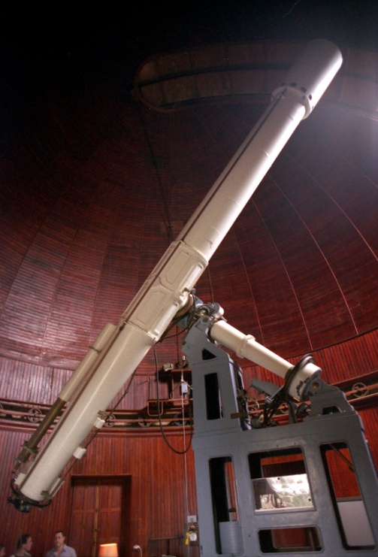Для виконання астрономічних спостережень й обробки отриманих даних у сучасних обсерваторіях використовують інструменти для спостережень (телескопи, рис. 3, 4) світлоприймальну апаратуру, допоміжні прилади для спостережень, електроннообчислювальну техніку тощо.

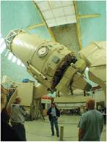**Оптичні телескопи використовують** *для збирання світла досліджуваних небесних тіл й одержання їхнього зображення.* Телескоп збільшує кут зору, під яким видно небесні тіла, і збирає в багато разів більше світла, що приходить від світила, ніж неозброєне око спостерігача. Завдяки цьому в телескоп можна розглядати невидимі із Землі деталі поверхні найближчих небесних тіл, а також безліч слабких зір.   
При всьому своєму різноманітні **телескопи**, що приймають електромагнітне випромінювання, ***виконують два основні завдання:***   
1) за допомогою об’єктиву зібрати від досліджуваного об’єкта якнайбільше енергії випромінювання певного діапазону електромагнітних хвиль;

2) створити по можливості найчіткіше зображення об’єкта, щоб можна було виділити випромінювання від окремих його точок, а також виміряти кутові відстані між ними.

Залежно від конструктивних особливостей оптичних схем телескопи діляться на: лінзові системи — рефрактори; дзеркальні системи — рефлектори; змішані дзеркально-лінзові системи, до яких належать телескопи Бернхарда Шмідта (18791935), Дмитра Максутова (1896-1964) та ін. (рис. 5).

Фізкультхвилинка

Назва прийому              «Хто мене чує...»

Опис прийому

У класі стоїть шум, у цьому випадку неважливо який це шум - робочий або неробочий, але вчителеві потрібна увага. Не намагаючись перекричати шум, а навпаки, дуже тихо, собі «під ніс» учитель говорить майже пошепки: «Хто мене чує... підніміть ліву руку». Деякі почнуть прислухатися.

Учитель продовжує: «Хто мене чує... погладьте себе по плечу». Кілька рук миготять у повітрі, з’являються посмішки.

«Хто мене чує...- так само тихо, злегка розтягуючи ударні голосні, бубонить він,- постукайте по столу три рази». Лунає рикошет легких постукувань, які насторожують навіть тих, кого й гучним голосом не докличешся.

«Хто мене чує... устаньте». Всі одностайно встають. У класі ідеальна тиша.

«Хто мене чує... сядьте. Увага на мене!» Усі сідають, клас зібраний і готовий до роботи.

Цей прийом апробований у роботі з усіма віковими групами й постійно доводить свою ефективність. Але на уроках зі старшокласниками має особ¬ливу популярність, за умови несподіваних і різноманітних завдань-рухів (послати повітряний поцілунок, погладити себе по голові й т. ін.).

**Телескоп-рефрактор** *в основному використовують для візуальних спостережень (рис. 6). Він має об’єктив та окуляр. Телескон-рефрактор, сполучений з фотокамерою,* *називають* **астрографом або астрономічною камерою**. Астрограф є великим фотоапаратом, у фокальній площині якого встановлено касету з фотопластинкою. Діаметр об’єктивів рефракторів обмежений складністю виготовлення великих однорідних блоків оптичного скла, їх деформацією та збільшенням світло ногли- нання. Найбільший діаметр об’єктива телескона-рефрактора, створеного в наш час, — 102 см (Єркська обсерваторія, США). Недоліками такого типу телескопів вважають велику довжину й спотворення зображення. Для усунення оптичних спотворень використовують багатолінзові об’єктиви з просвітленою оптикою.

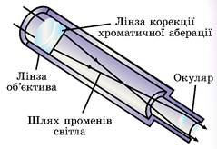**Телескоп-рефлектор** *має дзеркальний об’єктив. У найпростішому рефлекторі об’єктив — це одиночне, зазвичай параболічне дзеркало; зображення отримують у його головному фокусі.*

Порівняно з рефракторами сучасні телескони-рефлектори мають набагато більші об’єктиви. У рефлекторах з діаметром дзеркала понад 2,5 м у головному фокусі іноді встановлюють кабіну для спостерігача.

Рис. 6. Хід променів у телескопі-рефракторі

Зі збільшенням розмірів дзеркала в таких телескопах доводиться застосовувати спеціальні системи розвантаження дзеркал, що виключають їхні деформації через власну масу, а також уживати заходів для запобігання їхнім температурним деформаціям.

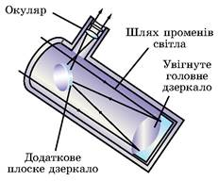Створення великих рефлекторів (з діаметром дзеркала 4-6 м) пов’язане з великими технічними труднощами. Тому розробляють конструкції зі складеними з мозаїк дзеркалами, окремі елементи яких вимагають точного налаштування за допомогою спеціальної апаратури, або конструкції, що містить кілька паралельних телескопів, що зводять зображення в одну точку.   
Рис. 7. Хід променів у телескопі-рефлекторі

У невеликих і середніх за розмірами рефлекторах для зручності спостереження світло відбивається додатковим плоским (вторинним) дзеркалом до стінки труби, де міститься окуляр (рис. 7). Рефлектори використовують переважно для фотографування неба, фотоелектричних і спектральних досліджень.

У дзеркально-лінзових телескопах зображення отримують за допомогою складного об’єктива, що містить як дзеркала, так і лінзи. Це дає змогу значно знизити оптичні спотворення телескопа порівняно з дзеркальними або лінзовими системами.

У телескопах системи Шмідта (Естонія) оптичні спотворення головного сферичного дзеркала усуваються за допомогою спеціальної корек- ційної пластинки складного профілю, встановленої перед ним. У телескопах системи Максутова (Україна) спотворення головного сферичного або еліптичного дзеркала виправляються меніском, установленим перед дзеркалом (рис. 8).

 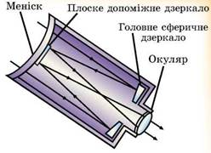

Рис. 8. Хід променів у дзеркально-

лінзовому менісковому телескопі

Така лінза майже не впливає на загальний хід променів, але помітно виправляє спотворення оптичного зображення.

***Основними оптичними параметрами телескопа є:*** *видиме збільшення, роздільна здатність і проникаюча сила.*

**

Видиме збільшення телескопа можна розрахувати за формулою:

$G=\frac{F об}{Fок}$

де Fоб і Fок - фокусні відстані об’єктива та окуляра. Для отримання значного збільшення об’єктиви в телескопах мають бути довгофокусними (фокусна відстань у кілька метрів), а окуляри — короткофокусними (від кількох см до 6 мм). Неспокійна атмосфера Землі породжує тремтіння й спотворення зображення, розмиває його деталі. Тому навіть на великих телескопах рідко встановлюють збільшення у понад 500 разів.

Теоретично роздільна здатність (у секундах дуги) візуального телескопа для жовто-зелених променів, до яких найбільш чутливе око людини, може бути визначена за допомогою формули:

$Ψ=\frac{140'}{D}$

де D — діаметр об’єктива телескопа в міліметрах. На практиці через постійні переміщення повітряних мас роздільна здатність телескопів знижується. Унаслідок чого наземні телескопи забезпечують роздільну здатність близько 1", і тільки іноді за досить сприятливих атмосферних умов вдається досягти роздільної здатності десятих часток секунди.

Також важливою характеристикою телескопа є **проникаюча сила (m),** що виражається граничною зоряною величиною світила, доступного спостереженню за допомогою цього телескопа за ідеальних атмосферних умов. Для телескопів з діаметром об’єктива D (мм) проникаюча сила то, виражена в зоряних величинах при візуальних спостереженнях, визначається за формулою:

$$m=2,0+5lgD$$

З 1995 р. працюють два однакових 10-метрових телескопи «Кек-1» і «Кек-2» в обсерваторії Мауна-Кеа (США). Кожне дзеркало телескопа складається з 36 сегментів. За якість зображення телескопів відповідає адаптивна оптика, що керує кожним сегментом дзеркала. За роздільною здатністю такий телескоп наближається до космічного. Обсерваторія розташована на висоті 4205 м над Тихим океаном на Гавайських островах.

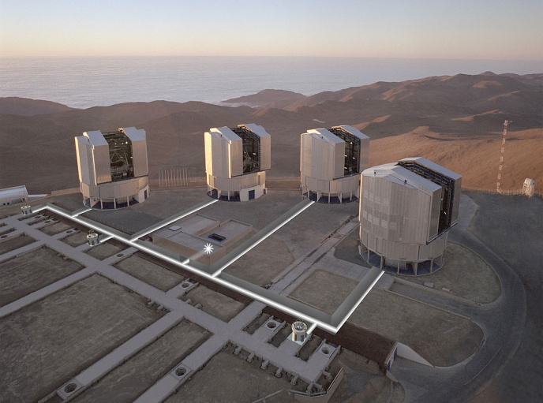 Значні можливості має телескоп VLT (англ. Very Large Telescope— Дуже великий телескоп), що належить європейським країнам. Його встановлено на горі Параналь (висота 2635 м) на півночі Чилі (рис. 9).

Телескоп VLT складається із   
 чотирьох телескопів, кожен з яких

Рис. 9. Телескоп VLT

має діаметр 8,2 м. Крайні телескопи розміщено один від одного на відстані 200 м, що дає змогу всьому комплексу працювати в режимі **оптичного інтерферометра**. Це означає, що якщо телескопи спрямовані на ту саму зорю, то зібране ними випромінювання додається, а роздільна здатність телескопів, що спільно працюють, еквівалентна застосуванню дзеркала діаметром 200 м.

У світі телескопів з діаметром дзеркала понад 6 м близько двадцяти.

***Радіотелескопи***

Вивченням космічних радіоджерел випромінювання займається **радіоастрономія**. Вона зародилася в 1931 р., коли випадково було виявлено радіовипромінювання Чумацького Шляху. Через 15 років у сузір'ї Лебедя знайшли перше точкове джерело радіохвиль — слабку галактику, яку із часом удалося розглянути в оптичному діапазоні.

Радіовипромінювання більшості небесних об’єктів, що надходить до Землі, надзвичайно слабке. Для виявлення і прийому космічного радіовипромінювання використовують радіотелескопи.

***Радіотелескопи складаються з антенного пристрою і чутливої прийомної системи.*** Прийомна система, або радіометр, підсилює прийняте антеною радіовипромінювання й перетворює його в зручну для подальшої обробки форму. Основне призначення антенного пристрою — зібрати максимальну кількість енергії, принесеної радіохвилями від об’єкта. За антену використовують суцільне металеве або сітчасте дзеркало, що має форму параболоїда. Антена радіотелескопа відрізняється від звичайних антен радіозв'язку високою спрямованістю, тобто здатністю виділяти радіовипромінювання в невелику ділянку неба. У фокусі параболоїда розміщено опромінювач — пристрій, що збирає радіовипромінювання, спрямоване на нього дзеркалом. Опромінювач передає прийняту енергію на прийомний пристрій, де сигнал підсилюється, детекторується і реєструється.

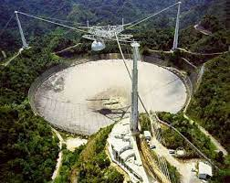Потужність радіосигналу, що надходить на вхід приймача, прямо пропорційна площі антени. Тому антена більшого розміру з тим самим приймачем дає кращу чутливість, тобто дає змогу виявити слабкі джерела з малою потужністю випромінювання. Антени найбільших радіотелескопів сягають сотень метрів. Великий радіотелескоп з поворотним металевим рефлектором діаметром 100 м розміщено недалеко від міста Бонн

*Рис. 10. Гігантський радіотелескоп у чаші кратера (Пуерто-Рико)*

в Німеччині. Нерухома антена в Аресібо (ПуертоРико). що розміщена в кратері згаслого вулкана, має діаметр 305 м (рис. 10). Для того щоб змінити напрямок прийому випромінювання, у цьому радіотелескопі роблять перестановку опромінювача.

Радіотелескопи можуть бути побудовані з окремих дзеркал, кожне з яких фокусує прийняте випромінювання на один опромінювач. Якщо радіовипромінювання джерела одночасно сприймається двома і більше антенами, розташованими на деякій відстані одна від одної, а потім ці сигнали сумуються, то внаслідок інтерференції радіосигналів роздільна здатність телескопів значно збільшується. Такий інструмент називають **радіоінтерферометром**. Радіоінтерферометри з наддовгою базою поєднують радіотелескопи, рознесені на тисячі кілометрів. З їхньою допомогою вдалося одержати кутову роздільну 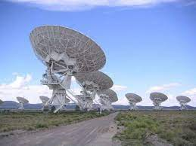здатність порядку 0,0001".

Прикладом є Дуже Великий Масив (англ. Very Large Array) — радіотелескоп-інтерферометр Нью – Мексико. США (рис. 11).

Радіохвилі вільно проходять крізь величезні міжзоряні газопилові хмари й атмосферу Землі. Тому методи радіоастрономії дуже важливі для вивчення, наприклад, центральних районів Чумацького Шляху та інших галактик, бо оптичні хвилі від них повністю поглинаються. *Рис. 11. Радіотелескоп Інтерферометр.   
 Нью Мексико, США*

У Харкові розташовано найбільший у світі радіотелескоп декаметрових хвиль УТР-2 Радіоастрономічного інституту НАН України. Працюючи на УТР-2. астрономи першими у світі виявили в міжзоряному середовищі спектральні лінії вуглецю (головні «цеглинки», необхідні для появи органічного життя), каталогізували джерела випромінювань у далекому космосі, розробили теорію гравітаційних лінз, згідно з якою світло викривляється від далеких зір і галактик, вивчили механізми радіовипромінювання Сонця і Юпітера.

**Детектори нейтрино та гравітаційних хвиль**

Як відомо, у надрах зір. де відбувається синтез гелію, реакції супроводжуються перетворенням протонів у нейтрони з випромінюванням нейтрино. Нейтрино вільно пронизучоть усю товщу зорі і виходять у міжзоряний простір. Спроби вловити нейтрино розпочав американець Раймонд Девіс (рис. 12) (1914-2006) у 1955 р. У 1967 р. у штаті Південна Дакота в закинутій шахті на глибині 1455 м змонтували установку (горизонтальний циліндричний бак довжиною близько 14.4 м і ді-

*Рис. 12. Раймонд Девіс – американський хімік,   
лауреат Нобелівської премії у області фізики   
у 2002 році «за створення нейтринної астронмії»*

аметром 6 м), що містить 400 000 л (615 т) чотирихлористого вуглецю С2С14. У цій сполуці кожен четвертий атом Хлору – є ізотопом СІ. Порядок спостережень на цьому «телескопі* такий: після кожних 100 днів роботи через бак пропускають 20000 л газоподібного гелію, що здатний захопити із собою ізотопи Аргону $\frac{37}{18}$ Ar, які утворилися в баці. Їх, за обчисленнями, у кожний момент часу має бути кілька десятків. Суміш газів (гелій з поодинокими атомами Аргону) пропускають через вугільні фільтри, охолоджені до 77 К. Результати вимірювань такі: у баці за кожні 2,3 доби утворюється один атом ізотопу $\frac{37}{18}$ Ar.

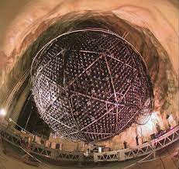Інший варіант нейтринного «телескопа» — галієвий або літієвий детектор. Труднощі полягають у тому, що для отримання надійних результатів детектор повинен містити десятки тонн галію або літію, тоді як видобуток цих металів у світі дуже малий. Детектори на гелії працюють, наприклад, в італійських Альпах під горою Монблан та в надрах гори Андирчі поблизу Ельбруса (Північний Кавказ).

*Рис. 13. Нейтронний телескоп Sudbury Neutrino Observatory в Канаді*

Існують так звані водяні детектори нейтрино, в яких використовують звичайну воду – або важку воду (кожний атом Гідрогену тут містить окрім протона додатковий нейтрон). Принцип роботи водяних детекторів такий. Нейтрино, проходячи крізь товщу звичайної води, збуджує електрони в молекулах або реагує з нейтроном молекули з утворенням протона й електрона. Надлишок енергії швидко висвічується (відомий з фізики ефект черенковського випромінювання). Реєстрація цього випромінювання дає змогу не тільки підрахувати кількість нейтрино, які взаємодіють з речовиною детектора за одиницю часу, а ще й вказати напрямок руху нейтрино, а отже, встановити напрямок на джерело цього випромінювання.

У 1916 р. було з'ясовано, що в природі можуть існувати слабкі збурення поля тяжіння, які, як і електромагнітні хвилі, є поперечними і також поширюються зі швидкістю поширення світла. Під дією гравітаційної хвилі розподіл пробних зарядів (тобто пробних масових частинок) періодично зазнає певної деформації, яка залежить від енергії хвилі.

Отже, гравітаційна хвиля, проходячи через певний розподіл мас. спричиняє в ньому збурення сили тяжіння.

Тому найпростішим детектором гравітаційних хвиль можуть бути дві кулі, з'єднані пружиною. Якщо на них перпендикулярно до осі. що з’єднує центри куль, падає гравітаційна хвиля, то відстань між кулями буде позмінно збільшуватися і зменшуватися.

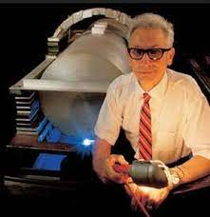Джерелом гравітаційних хвиль є будь-який асиметричний рух речовини. Це може бути зоря, якщо вона стискається і розтягується, наприклад, уздовж осі її обертання. Джерелами гравітаційних хвиль є подвійні зорі, а також зоря, яка зазнає різкого стиску — колапсу, якщо лише внаслідок дії певних причин (обертання, дія магнітних сил) цей колапс не є сферично-симетричним.

З 1958 р. американець **Джозеф Вебер** (1919-2000) намагався зареєструвати гравітаційні хвилі. Його детектор — алюмінієвий циліндр довжиною 1.54 м, діаметром 0.6 м і масою 1.5 т, підвішений на спеціальній тонкій нитці в рамі зі сталевих блоків і поміщений у вакуумну камеру, оточену чутливими акустичними фільтрами. Розтяг і стиск циліндра під дією гравітаційної хвилі датчики можуть, реєструвати з величезною точністю.

Щоб уникнути похибок, пов'язаних, наприклад, з коливанням земної кори або електричним розрядом в атмосфері. Вебер встановив два аналогічні детектори на відстані 1000 км. Система реєструє лише ті сигнали, початки яких збігаються з точністю до 0.2 с. Ці детектори і справді впродовж багатьох місяців реєстрували в середньому один імпульс на кожні п'ять діб. Однак дотепер жодна інша лабораторія цього не підтвердила, і питання про природу сигналів, які зареєстрував Вебер залишається нез’ясованим.

Нині розроблено **твердотільні гравітаційні антени другого покоління**, у яких п'ятитонні алюмінієві циліндри охолоджуються до 2 К, а датчики яких здатні реєструвати амплітуди коливань до см. У США введено в дію велику лазерноінтерференційну гравітаційно – хвильову обсерваторію ЛІГО, один інтерферометр якої з базою 4 км встановлено у штаті Луїзіана, другий з такою самою базою — у штаті Вашингтон. Інструменти об'єднані за допомогою комп'ютерної мережі. Є плани будівництва великих інтерферометрів для цієї самої мети і в інших країнах, а також встановлення супутникових гравітаційних антен, у яких база досягала б сотень мільйонів кілометрів. 11 лютого 2016 року було оголошено про експериментальне відкриття гравітаційних хвиль, існування яких передбачив ще Альберт Ейнштейн.



Вважають, що вивчення гравітаційних хвиль допоможе пролити світло на історію Всесвіту і не тільки.

**2)Робота в групах (виступи учнів)**.

**1 група.** Знайти в Інтернеті інформацію про Европейську південну обсерваторію в Андах.

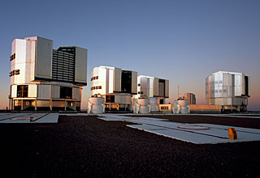

((ЄПО)- це міжнародна дослідна організація , до якої входять 15 держав:14 європейських країн і Бразилія. Її офіційна назва звучить так : Європейська організація астрономічних досліджень у Південній півсфері.)

**2 група.** Знайти в Інтернеті інформацію про телескопи « Спітцер» і « Комптон»

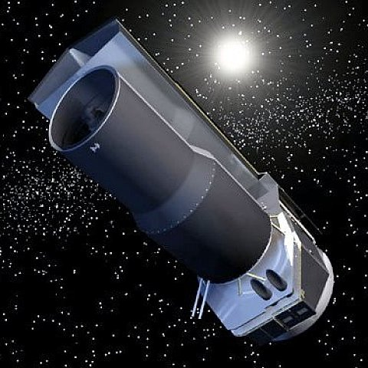

(Космічний телескоп « Спітцер» - космічний апарат наукового призначення, запущений НАСА 25 серпня2003 року (за допомогою ракети «Дельта») і призначений для спостереження космосу в інфрачервоному діапазоні. Став четвертим і останнім апаратом із серії «Великі обсерваторії». Припинив свою роботу 30 січня 2020 року.

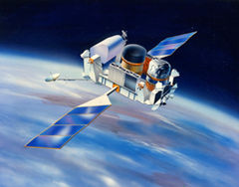

Гамма- обсерваторія « Комптон» - космічна обсерваторія ,що працювала на орбіті Землі з 1991 по 2000 рік і детектувала випромінювання в інтервалі від 20кеВ до 30ГеВ. Телескоп «Комптон» належав до програми НАСА « Великі обсерваторії», запускався другим після телескопа « Хаббл»)

**3 група.** Знайти в Інтернеті інформацію про обсерваторію Джеміні та Маунт- Вілсон.

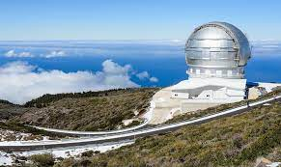

( Обсерваторія Джеміні – астрономічна обсерваторія , що має два восьмиметрові телескопи на Гаваях та у Чилі.

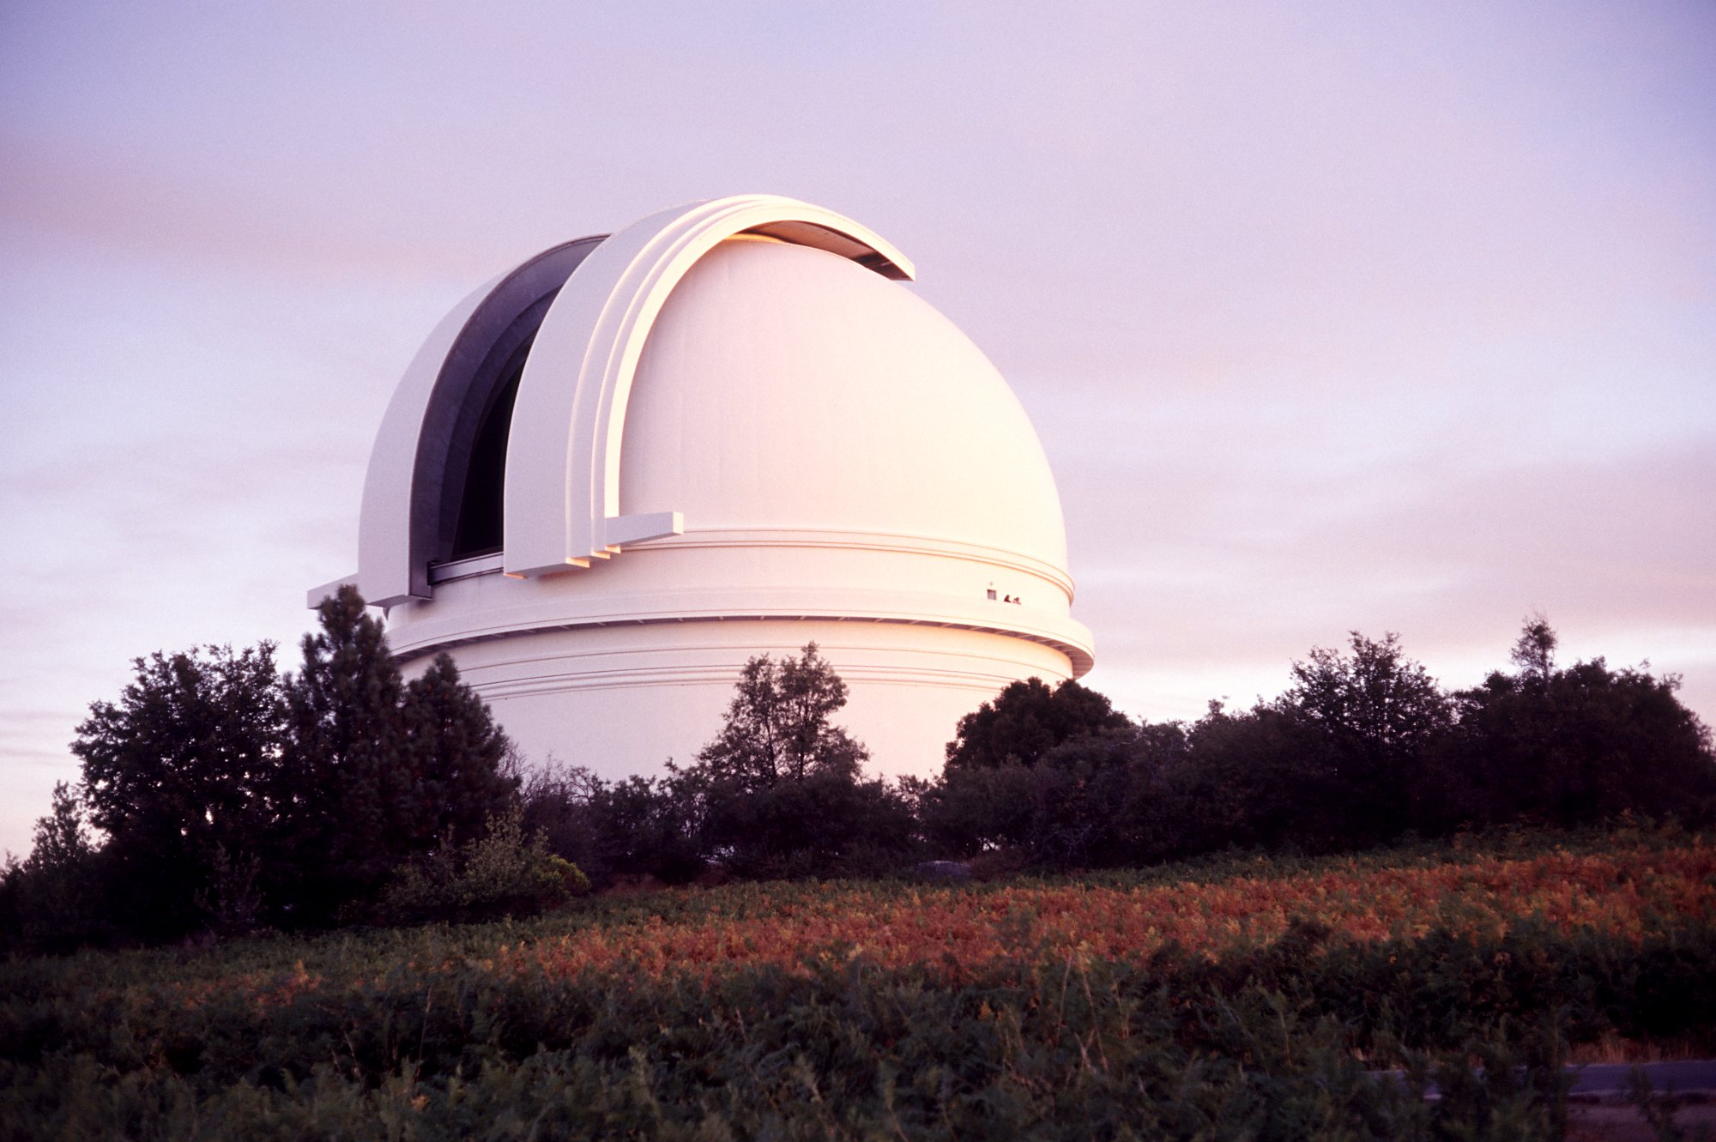

Обсерваторія Маунт-Вілсон – астрономічна обсерваторія на горі Вільсон, на північний захід від Лос-Анжелеса, Каліфорнія. Повітря на горі Вільсон спокійніше ,ніж в інших частинах Північної Америки, що робить її ідеальним місцем для астрономічних спостережень ,зокрема для інтерферометрії. )

**4 група.** Знайти в Інтернеті інформацію про Великий Бінокулярний телескоп, який розташований в штаті Арізона.

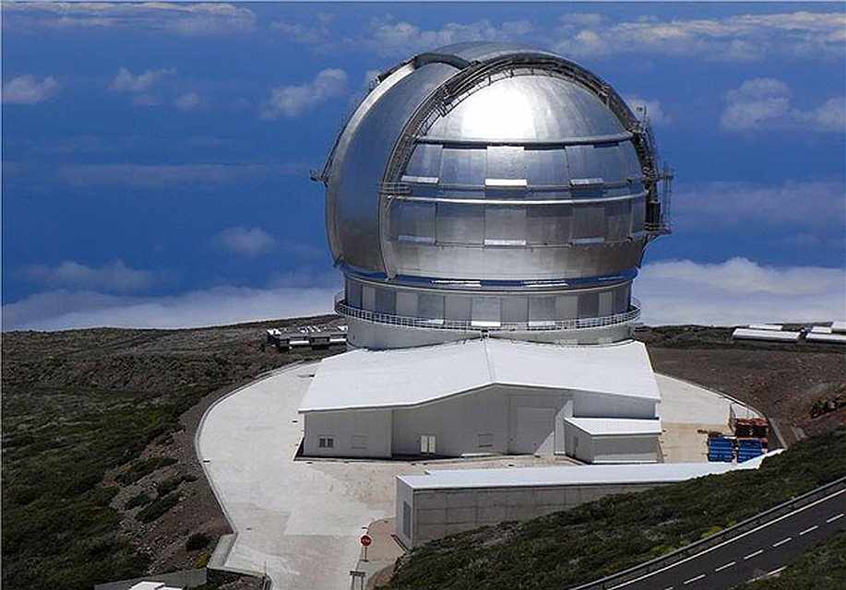

(Великий Бінокулярний телескоп- це високотехнологічне обладнання для сучасних астрономічних досліджень. Він представляє собою телескоп з двома велетенськими дзеркалами діаметром 8,4 метри. Телескоп розміщений на висоті 3190 метрів над рівнем моря на горі Грем в Аризоні. Змонтовані дзеркала на одній поверхні і одночасно наводяться на різні космічні об’єкти. За схожість з біноклем і дала назву телескопу.)

**5 група.** Знайти в Інтернеті інформацію про обсерваторії України.

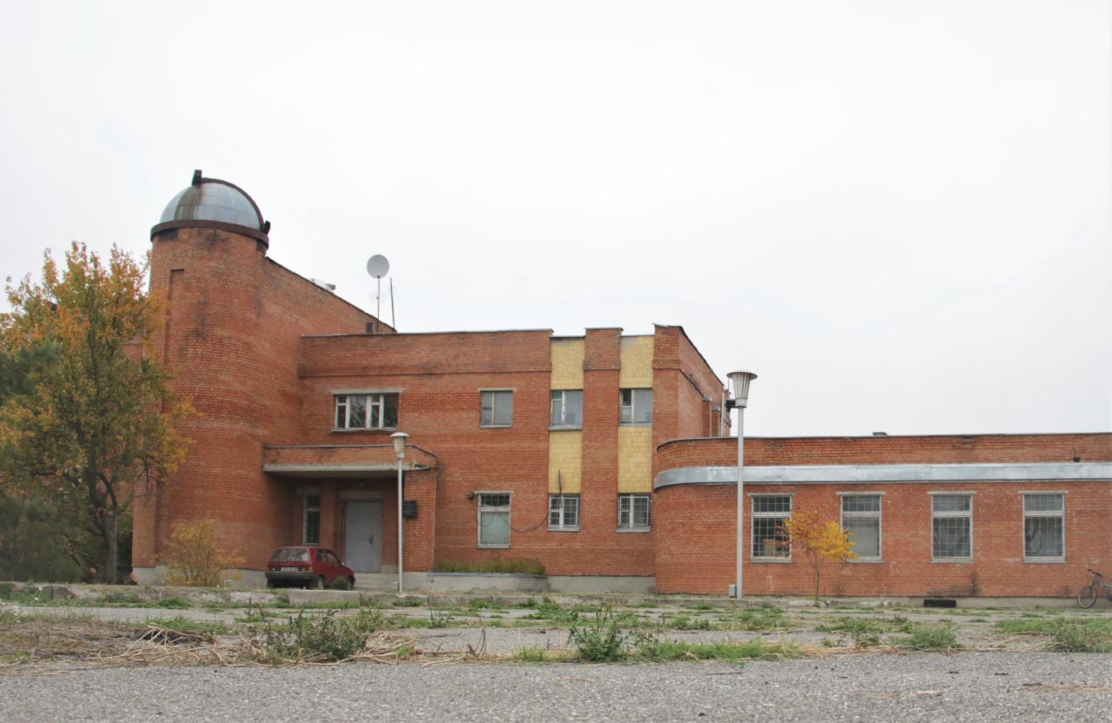

( Наш навчальний заклад розташований на території села Степанівка . Саме в цьому селі функціонує обсерваторія радіотелескоп «УРАН-2», яка належить Полтавській гравіметричній обсерваторії інституту геофізики ім. С.І.Суботіна.

Ще в 1978 році під час наукового семінару в Харкові виходець із Полтави радянський і український радіофізик і радіоастроном Семен Якович Брауде запропонував взяти участь у створенні українського радіоінтерферометра під кодовою назвою «Уран». І у 80-тих роках розпочалася гігантська робота з його створення в селі Степанівка, за 25км від міста Полтава. Окрім побудови лабораторного корпусу,потрібно було розмістити на полі 512 антен,кожна з яких важила майже 700кг. У 1991 році було введено в дію першу чергу телескопа,а на початку 1992року він запрацював повністю.

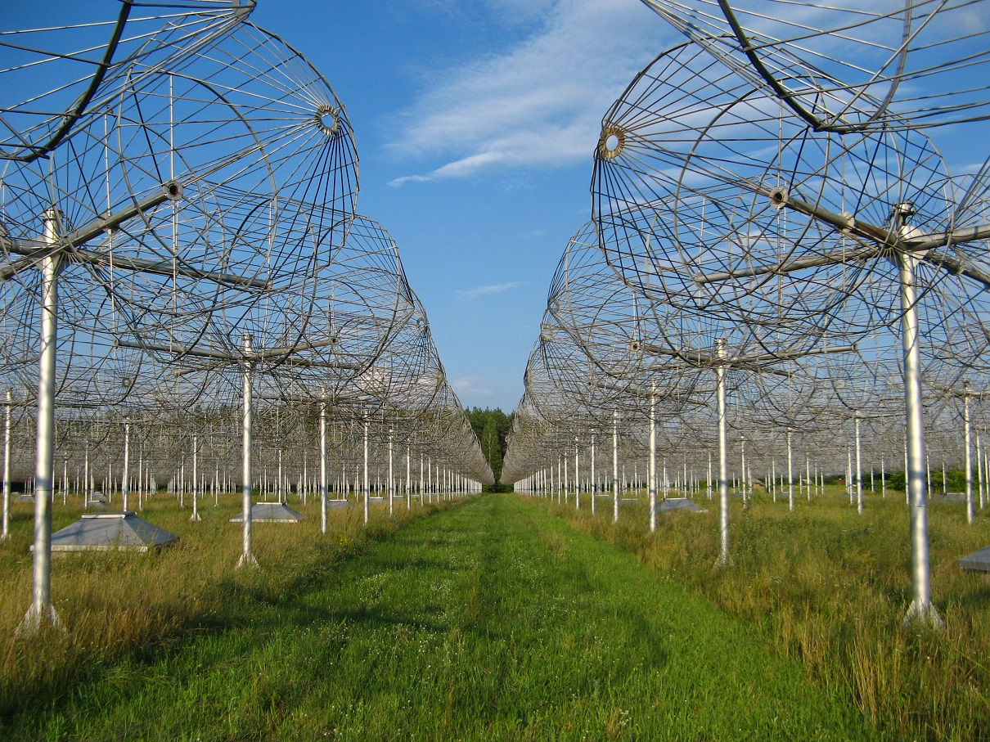

Радіотелескоп визнаний національним надбанням. Він другий у світі за потужністю серед телескопів , що працюють в декаметровому діапазоні. За допомогою степанівського радіотелескопа вчені досліджують наймізерніші випромінювання ,які можна отримати з космосу – радіосигнали. Зі слів науковця антенне поле здатне отримувати сигнали космосу,утворені ще під час великого вибуху при народженні Всесвіту. Об’єкти , від яких ідуть сигнали, могли бути розташовані за 10-15 мільярдів світлових років від Землі. А ще,завдяки обсерваторії ,дізнаються майбутні погодні умови. Також ведеться спостереження Сонця.

За участь у циклі робіт « Розробка принципів наддалекої низькочастотної інтерферометрії, створення мережі радіоінтерферометрів для космічних досліджень і спостереження на ній» співробітники обсерваторії (В.Г.Булацен, А.І.Браженко)одержали в 1997р. Державну премію України в галузі науки і техніки.

Завдяки обсерваторії село Степанівка можна сміло назвати не останнім ,яке відіграє важливу роль в науці. Також обсерваторія є діючим об’єктом та забезпечує робочими місцями місцевих жителів. Згідно офіційних досліджень діяльність обсерваторії не несе загрози життю і здоров'ю людей, що проживають поруч.)

**V. Закріплення вивченого матеріалу**

Виконати тест.  
 1. Які призначення об’єктива і окуляра в телескопі?   
а) об’єктив будує зображення, а через окуляр це зображення розглядають;   
б) об’єктив будує зображення, а окуляр його підсилює;   
в) об’єктив і окуляр є неподільною системою на виході якої є зображення небесного тіла;   
г) об’єктив збирає інформацію про об’єкт, а окуляр будує зображення.

2. Для яких випромінювань атмосфера Землі прозора?   
а) Оптичне випромінювання, радіовипромінювання;   
б) Оптичне випромінювання, радіовипромінювання, гамма-промені;   
в) Оптичне та рентгенівське випромінювання;   
г) Оптичне випромінювання, гамма-промені.

3. Чому астрономи під час спостережень за космічними тілами віддають перевагу телескопам з великим діаметром об’єктива?  
а) такий телескоп дає велике збільшення;   
б) великий об’єктив збирає більше світла, і в такий телескоп можна побачити більш віддалені світила;   
в) у такий телескоп можна побачити космічні тіла, що випромінюють енергію в інфрачервоній частині спектра;   
г) у такий телескоп можна побачити космічні тіла, що випромінюють енергію в ультрафіолетовій частині спектра.

4. Перший провів телескопічні спостереження …   
а) К. Птоломей;   
б) М.Коперник;  
в) М.Ломоносов;   
г) Г.Галілей.

5. … – телескоп, у якому для створення зображення використовують лінзи а) рефлектор   
б) радіотелескоп   
в) рефрактор   
г) дзеркально-лінзовий телескоп

6. Найбільший у світі радіотелескоп декаметрового діапазану споруджено у 1970 р. в …   
а) Німеччині;   
б) США;   
в) Україні;   
г) Росії.

**VІ. Підсумок уроку.**

**Рефлексія**

З яким настроєм ви працювали на уроці?

Що вам сподобалося більше всього?

Що викликало у вас труднощі при розгляді даного матеріалу?

**Оцінювання учнів.**

**VІІ. Домашнє завдання.**

1.Опрацювати відповідний матеріал підручника.

2. Підготувати інформацію про внесок українських учених у вивчення Всесвіту.